ВЫПИСКА ИЗ ЛИЦЕВОГО СЧЕТА
29 МАРТА 2015

Решение для конфигурации «1С:Бухгалтерия государственного учреждения 8» предусматривает возможность вывода данных по лицевым счета в разрезе КОСГУ.Требуется изменение конфигурации.
Описание
ТПР для конфигурации «1С:Бухгалтерия государственного учреждения 8» предусматривает возможность вывода данных по лицевым счета в разрезе КОСГУ. В данной выписке реализована функциональность, которая использовалась в «1С:Бухгалтерии 7.7». В ней построчно выводятся данные:
- В разрезе КФО данные по 201.11 счету на начало дня и на конец дня.
- Поступления по лицевому счету в разрезе КОСГУ за выбранную дату (в столбце на начало дня) и за период с начала года (в столбце на конец дня).

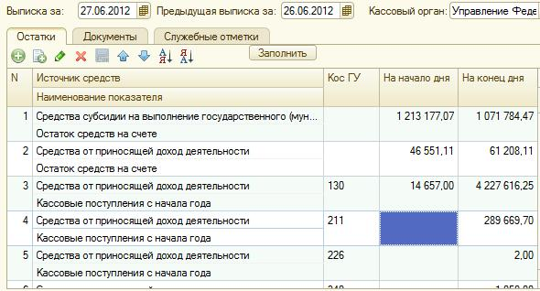

Варианты конфигураций
Решение предназначено для программных продуктов «1С:Бухгалтерия государственного учреждения 8».
Стоимость
Стоимость составляет 2800 руб.

За информацией обращаться по телефону (8142)67-21-20, отдел продаж сервисного центра «Неосистемы Северо-Запад ЛТД».

